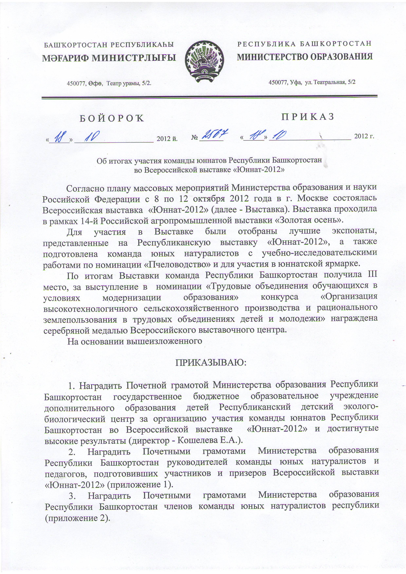

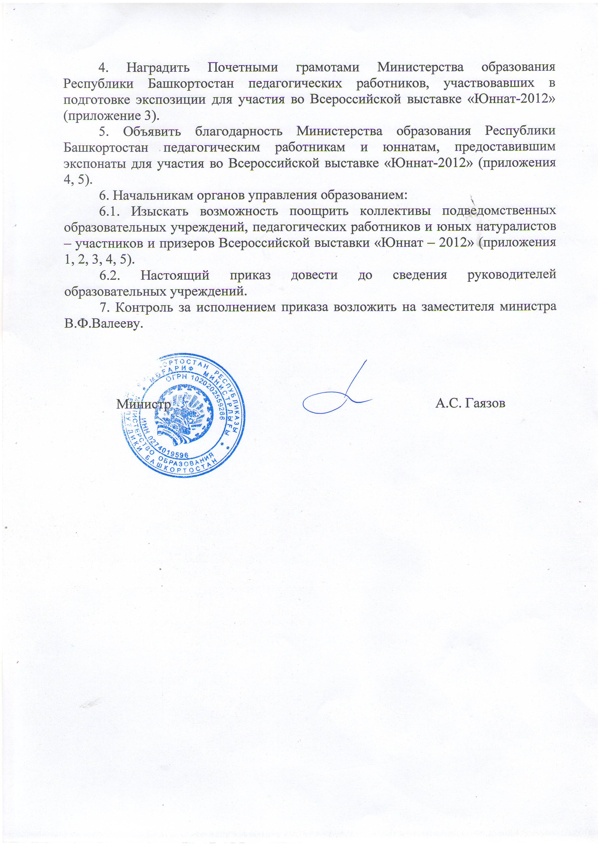

Приложение 1
к приказу МО РБ №2567 от 18 октября 2012г.

Список руководителей команды Всероссийской выставки «Юннат-2012»

- Мингажева А.М. – зав. отделом «Экологии растений» ГБОУ ДОД Республиканский детский эколого-биологический центр.
- Галимова Г.Х. – методист ГБОУ ДОД Республиканский детский эколого-биологический центр.
Приложение 2
к приказу МО РБ №2567 от 18 октября 2012г.

Список юных натуралистов - участников Всероссийской выставки
«Юннат-2012»
- Юмагузин Рамиль - учащийся 8 класса гимназии № 39, член объединения «Зеленая экопланета» ГБОУ ДОД Республиканский детский эколого-биологический центр.
- Юмагузина Гульшат - учащаяся 7 класса гимназии № 39, член объединения «Мир растений» ГБОУ ДОД Республиканский детский эколого-биологический центр.

Приложение 3
к приказу МО РБ №2567 от 18 октября 2012г.

Список педагогов, предоставивших экспонаты для участия во Всероссийской выставке «Юннат-2012»

- Баязитова С.Ю. – учитель биологии СОШ с.Исмагилово МР Аургазинский район;
- Большаева Т.А. – ПДО ДЭБЦ ГО г.Ишимбай;
- Волкова Р.Т. – учитель биологии СОШ д.Новофедоровка МР Аургазинский район;
- Габдрахманова Д.Х. – директор Дома пионеров и школьников с.Буздяк МР Буздякский район;
- Закирова Л.Ю. - ПДО СЮН ГО г.Белорецк;
- Звягинцева О.И. – методист СЮН Кировского района ГО г.Уфа;
- Исхакова Д.Н. – педагог СОШ с.Тюрюшево МР Буздякский район;
- Кулбаева Г.Х. – ПДО ДЭБЦ ГО г.Ишимбай;
- Мирсаяпова Ф.Г. – методист РОО МР Кушнаренковский район;
- Мухаметдинова Р.Ф. – учитель биологии ООШ с.Ташлыкуль МР Буздякский район;
- Наретдинова Т.Х. – педагог Уфимский профессиональный лицей № 10;
- Новикова Г.П. – учитель химии и биологии СОШ с.Ярославка МР Дуванский район;
- Тимофеева О.В. – педагог дополнительного образования СЮН Кировского района ГО г.Уфа;
- Хайруллина Ф. В.- учитель биологии, Башкирский лицей им.М.Бурангулова с.Раевский МР Альшеевский район;
- Хужаева Д.Р. – ПДО СЮН ГО г.Белорецк;
- Шемчук З.Р.- директор, Уфимский профессиональный лицей № 10;
- Батыршина Л.Х. – методист отдела образования Федоровский район;

Приложение 4
к приказу МО РБ №2567 от 18 октября 2012г.

Список юннатов, предоставивших экспонаты для участия во Всероссийской выставке «Юннат-2012»

- Алиева Зулейха – обучающаяся, Уфимский профессиональный лицей № 10.
- Алимгузина Илюза – ученица 7 класса, ООШ с.Батырово МР Федоровский район;
- Антонов Михаил – ученик 7 класса, СОШ с.Ярославка МР Дуванский район;
- Апарова Айгуль –ученица 7 класса, СОШ с.Белянка МР Белокатайский район;
- Архипова Юлия – ученица 9 класса, СОШ с.Бердяш МР Зилаирский район;
- Арямнова Галина - ученица 5 класса СОШ №117 ГО г.Уфа;
- Батыршина Илюза – ученица 6 класса СОШ №1 с.Федоровка МР Федоровский район;
- Бочко Мария – обучающаяся, Уфимский профессиональный лицей № 10;
- Васюченко Анастасия – обучающаяся, Лицей №21 ГО г.Уфа;
- Вилков Петр – обучающийся СОШ с.Старобелокатай МР Белокатайский район;
- Гайнетдинов Мурат – ученик 4 класса СОШ с.Аитово МР Бижбулякский район;
- Галиакберова Алина – ученица 9 класса СОШ №2 с.Стерлибашево МР Стерлибашевский район;
- Гареева Алина – ученица 4 класса ООШ с.Ахун МР Буздякский район;
- Горелкина Евгения – обучающаяся ДЭБЦ ГО г.Ишимбай;
- Гостюхина Диана – ученица 9 класса СОШ с.Ярославка МР Дуванский район;
- Десяткина Карина – обучающаяся ДЭЦ ГО г.Стерлитамак;
- Егорова Василина - ученица 8 класса СОШ с.Бердяш МР Зилаирский район;
- Иванов Глеб - ученик 4 класса СОШ №8 ГО г.Белебей;
- Илалова Диля – обучающаяся СОШ №1 с.Кармаскалы МР Кармаскалинский район;
- Искандаров Тимур – ученик 9 класса СОШ с.Крымский МР Альшеевский район;
- Искандарова Тансылу – обучающаяся СОШ №1 с.Кармаскалы МР Кармаскалинский район;
- Казаков Илья – ученик 4 класса СОШ №27 ГО г.Уфа;
- Карабатова Влада – ученица 6 класса ООШ с.Ногуши МР Белокатайский район;
- Каримов Айнур – ученик 6 класса СОШ с.Аитово МР Бижбулякский район;
- Каримова Рената- ученик 10 класса СОШ №8 ГО г.Белебей;
- Кузнецова Анна – обучающаяся, Уфимский профессиональный лицей № 10;
- Кузнецова Лиза - обучающаяся ДЭЦ ГО г.Стерлитамак;
- Липко Дмитрий – обучающийся ДЭБЦ «Белая река» Калининского района ГО г.Уфа;
- Маликова Линара – ученица 10 класса СОШ №3 ГО г.Нефтекамск;
- Миндиярова Зухра- обучающаяся СОШ с.Карлыханово МР Белокатайский район;
- Мирвалиева Ляйсан – ученица 9 класса СОШ с.Семилетка МР Дюртюлинский район;
- Мухаметдинов Айдар – ученик 4 класса ООШ с.Ташлыкуль МР Буздякский район;
- Назарова Злата – ученица – 11 класса СОШ №1 с.Юмагузино МР Кугарчинский район;
- Нигматуллин Дамир – ученик 10 класса СОШ №14 ГО г.Ишимбай;
- Полушкина Марина – ученица 9 класса СОШ с.Ярославка МР Дуванский район;
- Пупышева Людмила – ученица 9 класса СОШ с.Ярославка МР Дуванский район;
- Рябова Юлия – обучающаяся СЮН ГО г.Белорецк;
- Сайфуллин Линар – ученик 2 класса СОШ №4 ГО г.Туймазы;
- Султанова Аниса – ученица 7 класса Гимназия с.Кушнаренково МР Кушнаренковский район;
- Тараканова Марина – ученица 6 класса СОШ №19 ГО г.Ишимбай;
- Тихонов Иван – ученик 8 класса СОШ д.Новофедоровка МР Аургазинский район.
- Тяптина Юлия – ученица 6 класса Нефтекамская школа-интернат ГО г.Нефтекамск;
- Халитова Разиля – ученица 9 класса СОШ с.Кугарчи МР Кугарчинский район;
- Шамсутдинова Лилия – ученица 9 класса СОШ с.Бакаево МР Кушнаренковский район;
- Яковлева Юлия – ученица 6 класса СОШ с.Базлык МР Бижбулякский район.

Приложение №5
к приказу МО РБ №2567 от 18 октября 2012г.

Список педагогов, предоставивших экспонаты для участия во Всероссийской выставке «Юннат-2012»

- Аникина Л.В. – педагог дополнительного образования ДЭБЦ ГО г.Белебей;
- Арсланова С.А. – учитель технологии МОБУ СОШ им.Фатиха Карима с.Аитово МР Бижбулякский район;
- Архаткина Н.Н. – зам.директора ДЭЦ ГО г.Стерлитамак;
- Ахтямова З.Р. – директор СОШ с.Бурлы МР Гафурийский район;

